**REPORTE PROYECTO #1:**

**“Conteo de display de 7 segmentos en Raspberry”**

**Omar I. Vizcaino Alarcon 24000207**

**Axel Arriola Fonseca 5802023**

**Karime García Xalteno 24100349**

**Microprocesadores**

**Puebla, Pue. A 7 de marzo de 2019**

***Introducción:***

En este proyecto se realizó un programa capaz de encender los segmentos de un display (7 segmentos) con la finalidad de obtener los 10 dígitos al oprimir un botón y correr el programa. En el display se muestran con un tiempo de espera de 1s cada digito, empezando desde el 0 hasta el 9. El programa fue hecho en el sistema operativo de la Raspberry Pi 3 en Glade.

***Material:***

* Protoboard
* 7 resistencias 330ohms
* Cables
* Display de cátodo común
* Raspberry Pi 3
* Cables de alimentación

***Procedimiento:***

* Para la creación de este programa, primero se accedió a la Raspberry desde una computadora usando VNC.
* Después, se ocupó el programa Glade para crear el código.
* Para iniciar el código, se llamó la librería **wiringPi.h**
* Después se seleccionó los pines a ocupar y se declararon con **const int pin 1…**
* Se utilizaron los wiring pin 1,2,3,4,5,6 y 7 de la Raspberry.
* Luego se creó el cuerpo, donde se declararon los pines de salida para el display, con **wiringPiSetup**, después se llamaron cada uno de los pines de salida con **PinMode (1, OUTPUT)** hasta el pin número 7.
* Lo siguiente, fue crear la secuencia para el display y generar la numeración de los 10 digitos, empezando por el “0”.
* Para este paso, se utilizó **digitalWrite (pin#, HIGH)** para prender el segmento correspondiente y **digitalWrite (pin#, LOW)** para apagar el segmento. De este modo, para conseguir el digito correspondiente se prendían los segmentos que se necesitaban.
* Entre cada digito se ocupó un tiempo de espera llamando **delay(1000)**, es decir de 1 segundo.
* Antes de terminar, se compila el programa y se corre, verificando errores.
* Finalmente, el programa corre desde el digito 0 hasta el 9.
* El código se encuentra en anexos.

***Resultados:***

Se obtuvieron los resultados esperados especificados en la introducción. Al oprimir el botón y correr el programa, el display comenzaba el conteo desde el digito 0 hasta el 9. Al principio hubo problemas con algunos dígitos, un par de segmentos no se encendían, pero se solucionó el problema verificando las conexiones al display y el cuerpo del programa.

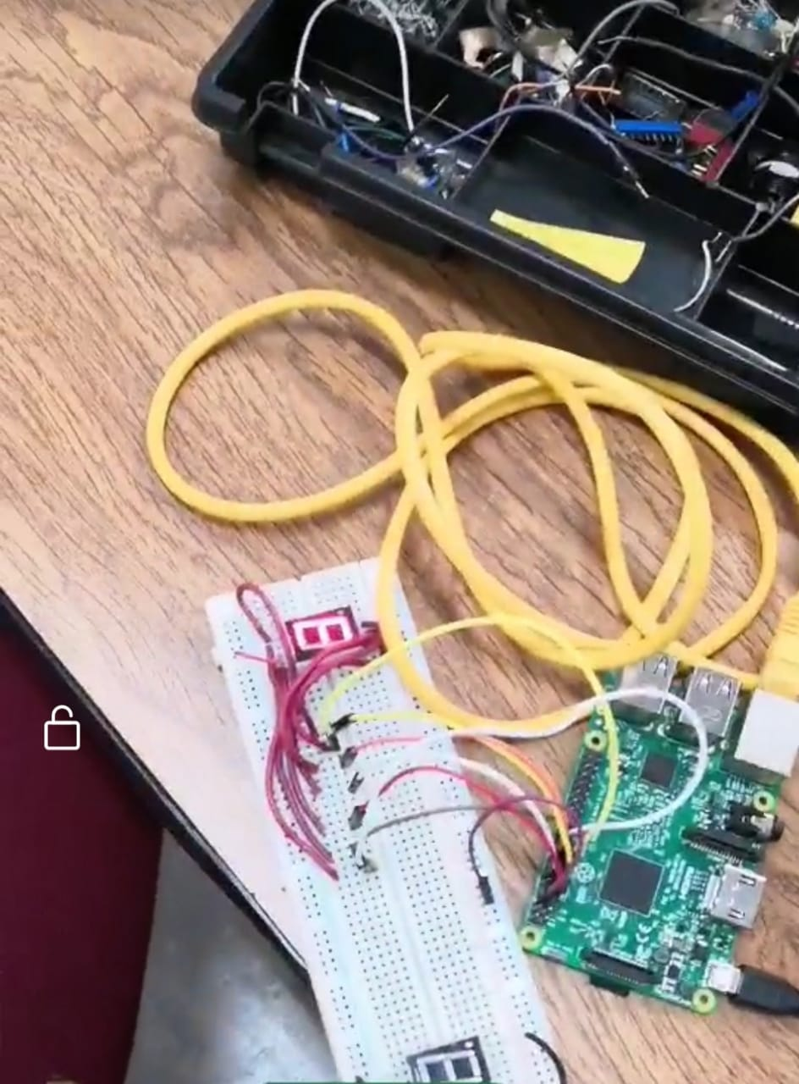 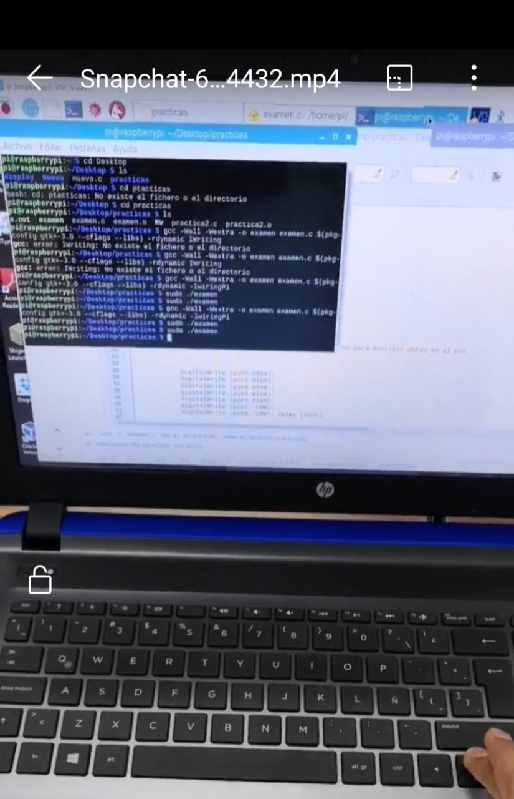

***Conclusión:***

Se puede definir que este proyecto ayudó a entender el programador Glade desde otra perspectiva, al implementar un display de 7 segmentos y crear un programa capaz de mostrar cada digito en este, con un conteo desde el 0 hasta el 9. Por otra parte, se logró comprender mejor y desarrollar la habilidad de programación, así como la identificación y uso de los pines de la Raspberry Pi 3.

***Anexos:***

